**Roquebrune-Sports - 2023/2024 - Assemblée générale 7 février 2025**

**1 Allocution de la présidente**

Bonjour à tous,

Merci à tous pour votre présence. Merci à Monsieur le Maire Jean Cayron et à Robert Masson adjoint délégué aux associations de Roquebrune et à Svetlana Legrand. Merci à Alain Clinchard et Maryse Ricard de la Fédération Française Sport pour tous, à nos amis d’autres associations fidèles à Roquebrune Sports Gilles Vanaquer des Randonneurs du Rocher, Éric Marchal de l’ASCS d’être ici avec nous.

C’est notre 34ème Assemblée Générale et c’est toujours un grand plaisir de vous recevoir. L’assemblée générale est un moment important qui permet de faire un point annuel sur nos nombreuses activités et une évaluation de nos fonctionnements.

A la rentrée de septembre, tous les cours ont repris leur rythme dans les salles que la mairie met toujours gratuitement à notre disposition. Nous remercions Monsieur le Maire qui nous permet de mener à bien toutes nos activités sur la commune. Nous remercions également Robert Masson qui est en charge des associations et étudie toujours nos demandes avec sérieux et bienveillance ainsi que Céline Ravotti qui gère les salles sans oublier le personnel municipal et les gardiens.

Nos adhérents ont depuis deux ans la possibilité de s’inscrire sur le site Helloasso. Cela nous permet de libérer les débuts de cours et de regrouper les adhésions plus facilement (en principe). Cette année, nos adhérents ont été un peu déroutés car La Fédération Française Sports pour tous a fusionné avec Helloasso et les licences qui étaient transparentes jusqu’à maintenant et sont inclues dans la cotisation devaient être choisies en premier. Ça ne change rien à la cotisation qui est inchangée depuis quelques années déjà. Je remercie nos adhérents qui ont fait preuve d’adaptabilité sans oublier Gérard notre trésorier.

Bien entendu, nous prenons quand même des adhésions par chèque.

Cette année encore, nous avons réalisé et distribué un document coloré donnant l’ensemble des plannings et des informations de notre association. Il est visible sur le site Internet Roquebrune-sports et la page Facebook sur lesquels nous publions régulièrement les informations concernant nos activités. Le site internet et la page Facebook sont visités régulièrement et comptent actuellement 800 personnes qui nous suivent.

La partie Marche Nordique est répartie sur 3 jours pour un total de 6 heures par semaine. (souvent plus…) Les cours de Gym totalisent 9 heures chaque semaine répartis dans 2 salles au village et 2 à la Bouverie. Nous avons également un cours de Gym urbaine en extérieur.

Cette année nous avons un cours d’Eveil gym pour les enfants de 2 à 6 ans.

N’hésitez pas à essayer toutes nos activités, si vous êtes motivés, vous pouvez venir à tous les cours. Vous travaillerez toutes les parties de votre corps avec un rythme et un style différents mais toujours avec le sourire et la convivialité.

Nous pouvons renouveler nos remerciements à nos animatrices et notre animateur pour le dynamisme et la bonne humeur qu’ils nous transmettent à tous leurs cours.

Nous avons ajouté à notre présentation quelques photos qui résument nos activités.

En 2024, Roquebrune sports a continué sur sa lancée de 2023 et nous avons de nouveau organisé :

* la Color Walk & Run le samedi 4 mai à La Bouverie toujours en association avec la Fédération Française Sports pour Tous. Nous les remercions encore de nous avoir proposé cette collaboration. Cette manifestation sportive et ludique a un très grand succès auprès des familles. Cette année, pour la troisième fois, Roquebrune sera colorée le dimanche 11 mai.
* Les 18, 19 et 20 mai, pour le week-end de pentecôte, nous sommes allés à Marseille et dans les collines autour de la Treille sur les traces de Marcel Pagnol.
* L’apéro de fin de saison, le 21 juin, nous nous sommes rassemblés autour d’un verre et chacun a apporté sa spécialité salée ou sucrée. C’est l’occasion de papoter et de passer un bon moment en dehors de la salle de sport.
* La Marche Rose, le dimanche 6 octobre à La Bouverie, nous avons organisé notre deuxième marche au profit de la recherche contre le cancer. Le succès était au rendez-vous et vous étiez 499 à participer à cette belle action et nous vous en remercions.

Je remercie Chrystelle, le bureau et les 35 bénévoles qui ont contribué à faire de cette journée une réussite. Merci à Xavier, le Président des Figurines de Roquebrune qui nous régale avec sa paella. Merci également à Monsieur le Maire qui, en plus de l’aide financière de la municipalité, a mis les lieux et le matériel nécessaire ainsi que les services techniques à notre disposition. Merci au Crédit Agricole par l’intermédiaire de Monsieur Christian Besserer qui nous ont également apporté leur contribution financière.

Grâce à la participation de tous, nous avons reversé 2 000 euros à l’association de l’Hôpital Bonnet à Fréjus gérée par le Docteur Maamar qui met en place des actions bien déterminées pour aider les personnes atteintes du cancer à mieux supporter leur traitement.

Nous avons également fait un don de 1 500 euros à l’association Tsunami Flavien qui œuvre pour la recherche contre les cancers pédiatriques.

Vous pouvez noter pour cette année la date du dimanche 5 octobre 2025.

* Grâce au dynamisme de notre équipe et de nos bénévoles, nous avons eu l’honneur de recevoir un trophée attribué par le Comité régional Sports pour Tous PACA. Ce trophée nous récompense pour notre engagement auprès de nos adhérents et de notre commune.

Chrystelle et Gérard ont également reçu une récompense pour leur engagement.

Michèle Fruit, notre secrétaire et trésorière adjointe a reçu une médaille de la part de la Jeunesse et des Sports en récompense de son action en tant que bénévole depuis de nombreuses années.

Tout au long de l’année, dès que nous le pouvons, nous participons également à la vie de la commune :

nous sommes présents au carrefour des Associations

quelques-uns d’entre nous étaient bénévoles à la randonnée des Lucioles

nous étions au Château du Rouet pour le ravitaillement du Lachens-Mer organisé par nos amis de l’ASCS

pour le Roc d’Azur, nous étions jalonneurs en haut du village et sur d’autres lieux.

quelques courageux ont participé, au bain du bout de l’an aux Issambres.

Pour cette année aussi, nous comptons sur vous pour ces différentes manifestations et espérons que vous serez nombreux à répondre à nos sollicitations.

Nous espérons que cette année encore nous partagerons de bons moments sportifs ou amicaux. Nous vous assurons que nous mettrons tout en œuvre pour que Roquebrune Sports reste une association saine, dynamique et conviviale.

L’ensemble de l’AG sera disponible sur le site Roquebrune-sports.fr et sur Facebook très prochainement.

Nous allons maintenant vous présenter en détail notre rapport moral.

La présidente Jocelyne Van Der Aa

**2 - Rapport moral et rapport général des activités 2024 :**

**Adhésions** :

Nous sommes 200 adhérents au total

Gym 186

Marche Nordique 47

Activités diverses 6

Enfants 13

**Rallye-Surprise** : Cette année 2024 était une année sans Rallye surprise. Nous avons dû le décaler et il est prévu cette année le dimanche 6 avril 2025.

**Loto annuel du 1er décembre 2024 :** Jean-Luc va vous en parler

Chers membres,

C’est avec plaisir que je vous présente le rapport de notre loto annuel, qui s’est tenu le dimanche 1er décembre 2024 dans la salle Molière, sous l’organisation de notre association Roquebrune Sports.

**1. Participation et ambiance :** L’événement a connu un franc succès, rassemblant un nombre important de participants dans une ambiance chaleureuse et conviviale…

**2. Organisation et restauration :** Une restauration-buvette a été mise à disposition sur place, permettant aux participants de profiter de l’événement dans des conditions optimales.

Pour améliorer l’organisation et l’accueil des participants lors de la prochaine édition, nous envisageons d’introduire un placement libre. Cette solution permettra de combler rapidement les places libres, tout en simplifiant la gestion des flux. Nous prévoyons d’affecter 4 à 5 bénévoles à cette tâche pour guider les joueurs et optimiser l’espace.

**3. Les lots :** Des lots de grande qualité ont été offerts grâce à l’investissement de Roquebrune Sports et au soutien généreux de nos partenaires locaux, que nous remercions vivement :

* **Beauté So'Zen, Les Producteurs de la Grande Bastide, Azur Tri Run ,**
* **Les Orchidées Vacherot, Sud Promotion, La Bonne Etoile, Tropicana Flore**
* **Weldom Fréjus, L’Amie Ailée, O'Gourmandises, Domaine de L’Olivette**

Nous les remercions pour leur engagement, qui contribue chaque année au succès de cet événement.

**4. Gros lot :** Le gros lot, un bon d’une valeur de 600 € pour un voyage, a fait une heureuse gagnante.

Nous lui adressons nos félicitations.

**5. Prix des cartons :** Le prix des cartons a été maintenu au même tarif que les années précédentes, dans le souci de garantir l’accessibilité de l’événement à tous nos adhérents et participants.

**6. Bilan et remerciements :** Grâce à votre engagement, à la mobilisation des bénévoles et au soutien de nos partenaires, le loto annuel reste une réussite incontournable pour notre association.

Nous vous remercions pour votre présence et votre fidélité qui font vivre Roquebrune Sports année après année.

**Les sorties mensuelles menées par Chrystelle Chaudron** sont ouvertes à nos adhérents et leurs familles. C’est une randonnée pédestre d’une journée sur un thème particulier.

L’année 2024 fut une année remplie d’aventures !

En effet, nous avons commencé le 23 janvier par une sortie pédestre pour les JO où tous les clubs de randonnée étaient présents ! Nous étions 25 de Roquebrune Sports et sommes arrivés jusqu’au

point de rencontre du club du Muy, avec l’ALCI.

- Le 4 février Notre Dame d’Afrique à Théoule

- Le 17 mars Le mont Vinaigre

- Le 14 avril Le Lachens

- Le 4 mai Le Run Color (le prochain sera le 11 mai)

- Le 12 mai Les Grès d’Annot

- Week end du 20 mai (Pentecôte) à Gémenos/Marseille

- Fin juin à Saint Jurs où nous avons passé deux jours en gite, randonnée dans les gorges puis

visite des lavandes

Puis nous voilà repartis pour la nouvelle saison

- Le 29 septembre à la Cascade de Clars

- Le 20 octobre avec les Cadières de Brandis

- Le 17 novembre à Cabasse

- Le 8 décembre se sont les huitres aux Issambres

- Le 19 janvier Le pont des fées à Grimaud avec galettes de rois

- Le 2 février Les gorges de Caramy à Tourves avec les crèpes

Au mois de mars, nous avons une sortie en Thalasso, 11 personnes se sont inscrites

Puis ce sera le 30 mars pour une sortie à Rebouillons

Le 13 avril ??? Les sources de l’Huveaune (vacances scolaire) ou voir le lendemain des lucioles le 27 puisque le 6 c’est pris avec le Rallye !!!

Le 11 mai le Color Run

Le 18 mai le sentier Martel ou le pont d’estellié à la Palud

Le 22 juin, soit le vélo rail, soit les bateaux électriques/ kayak sur le Verdon.

- Le 6 octobre, nous avons fait la marche rose où 400 participants étaient présents

Les bénéfices ont été reversé à l’hôpital Bonnet de Fréjus 2000 euro et à la Fondation

Flavien 1500 euro. Nous serons présents le 5 octobre 2025.

**La Gym**

Présenté par Domi

Bonjour et bienvenue à tous,

Je remercie les animatrices ainsi que Thierry pour leur dévouement. Cette saison, deux animatrices n’ont pas pu reprendre les cours pour des raisons professionnelles.

Nous gardons un bon état d’esprit et, toujours volontaire, continuons comme cela.

Une bonne initiative pour Céline sur le créneau du mercredi : éveil gym. Merci

**La Marche Nordique**

Présenté par Antoinette

Bonsoir à tous

Le nombre de participant est de 47personnes inscrites actuellement

L’encadrement est partagé entre Chrystelle et moi, nous faisons 3 sorties par semaine

Nos marches sont un moment de convivialité, de bonne humeur et de partage

La découverte de nos parcours sont très appréciés, nous essayons de varier au maximum les

Itinéraires. En ce moment je leur ai fait connaitre des nouveaux sentiers et les distances sont un peu plus longues environ 10 km. Le groupe est en pleine forme, ils me suivent partout et me font confiance

Comme chaque année, nous avons notre traditionnel repas d’huitres et crevettes et nos adhérents nous font gouter leur talent culinaire pour les apéritifs et de fameux desserts.

A titre personnel je suis satisfaite et heureuse d’avoir un groupe aussi dynamique et toujours de bonne humeur.

**Perspectives d’avenir** : Nous vous proposons tout au long de l’année en plus de la gym, marche nordique et randonnée mensuelle des activités variées.

Pour l’année 2025 vous pouvez noter sur vos agendas :

* le dimanche 6 avril le rallye surprise
* le dimanche 11 mai avec la Fédération Française Sports pour Tous, la Color Walk & Run à La Bouverie
* le week-end de pentecôte du 7, 8 et 9 juin 2025 qui nous permettra de mêler randonnée et culture.
* notre apéro de fin de saison un vendredi soir fin juin
* le Carrefour des Associations début septembre
* le 5 octobre, la Marche Rose à La Bouverie
* le loto en fin d’année on vous avertira dès que la date sera fixée.

Vous recevrez des mails comme d’habitude avec tous les renseignements concernant nos manifestations. Je vous invite à consulter le site de Roquebrune sports ou Facebook.

**Vote résolution n°2 :**

**- 3 -Rapport financier, exercice budgétaire 2024 (du 01/01/2024 au 31/12/2024)**

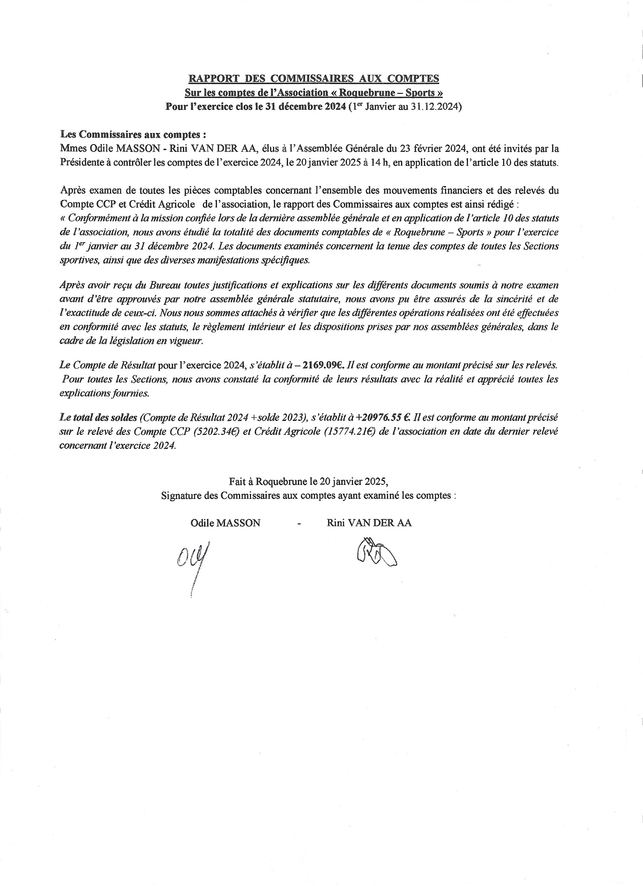Gérard va vous présenter les comptes 2024 qui ont été contrôlés le 20 janvier 2025 par nos commissaires aux comptes Odile Masson et Rini Van Der Aa

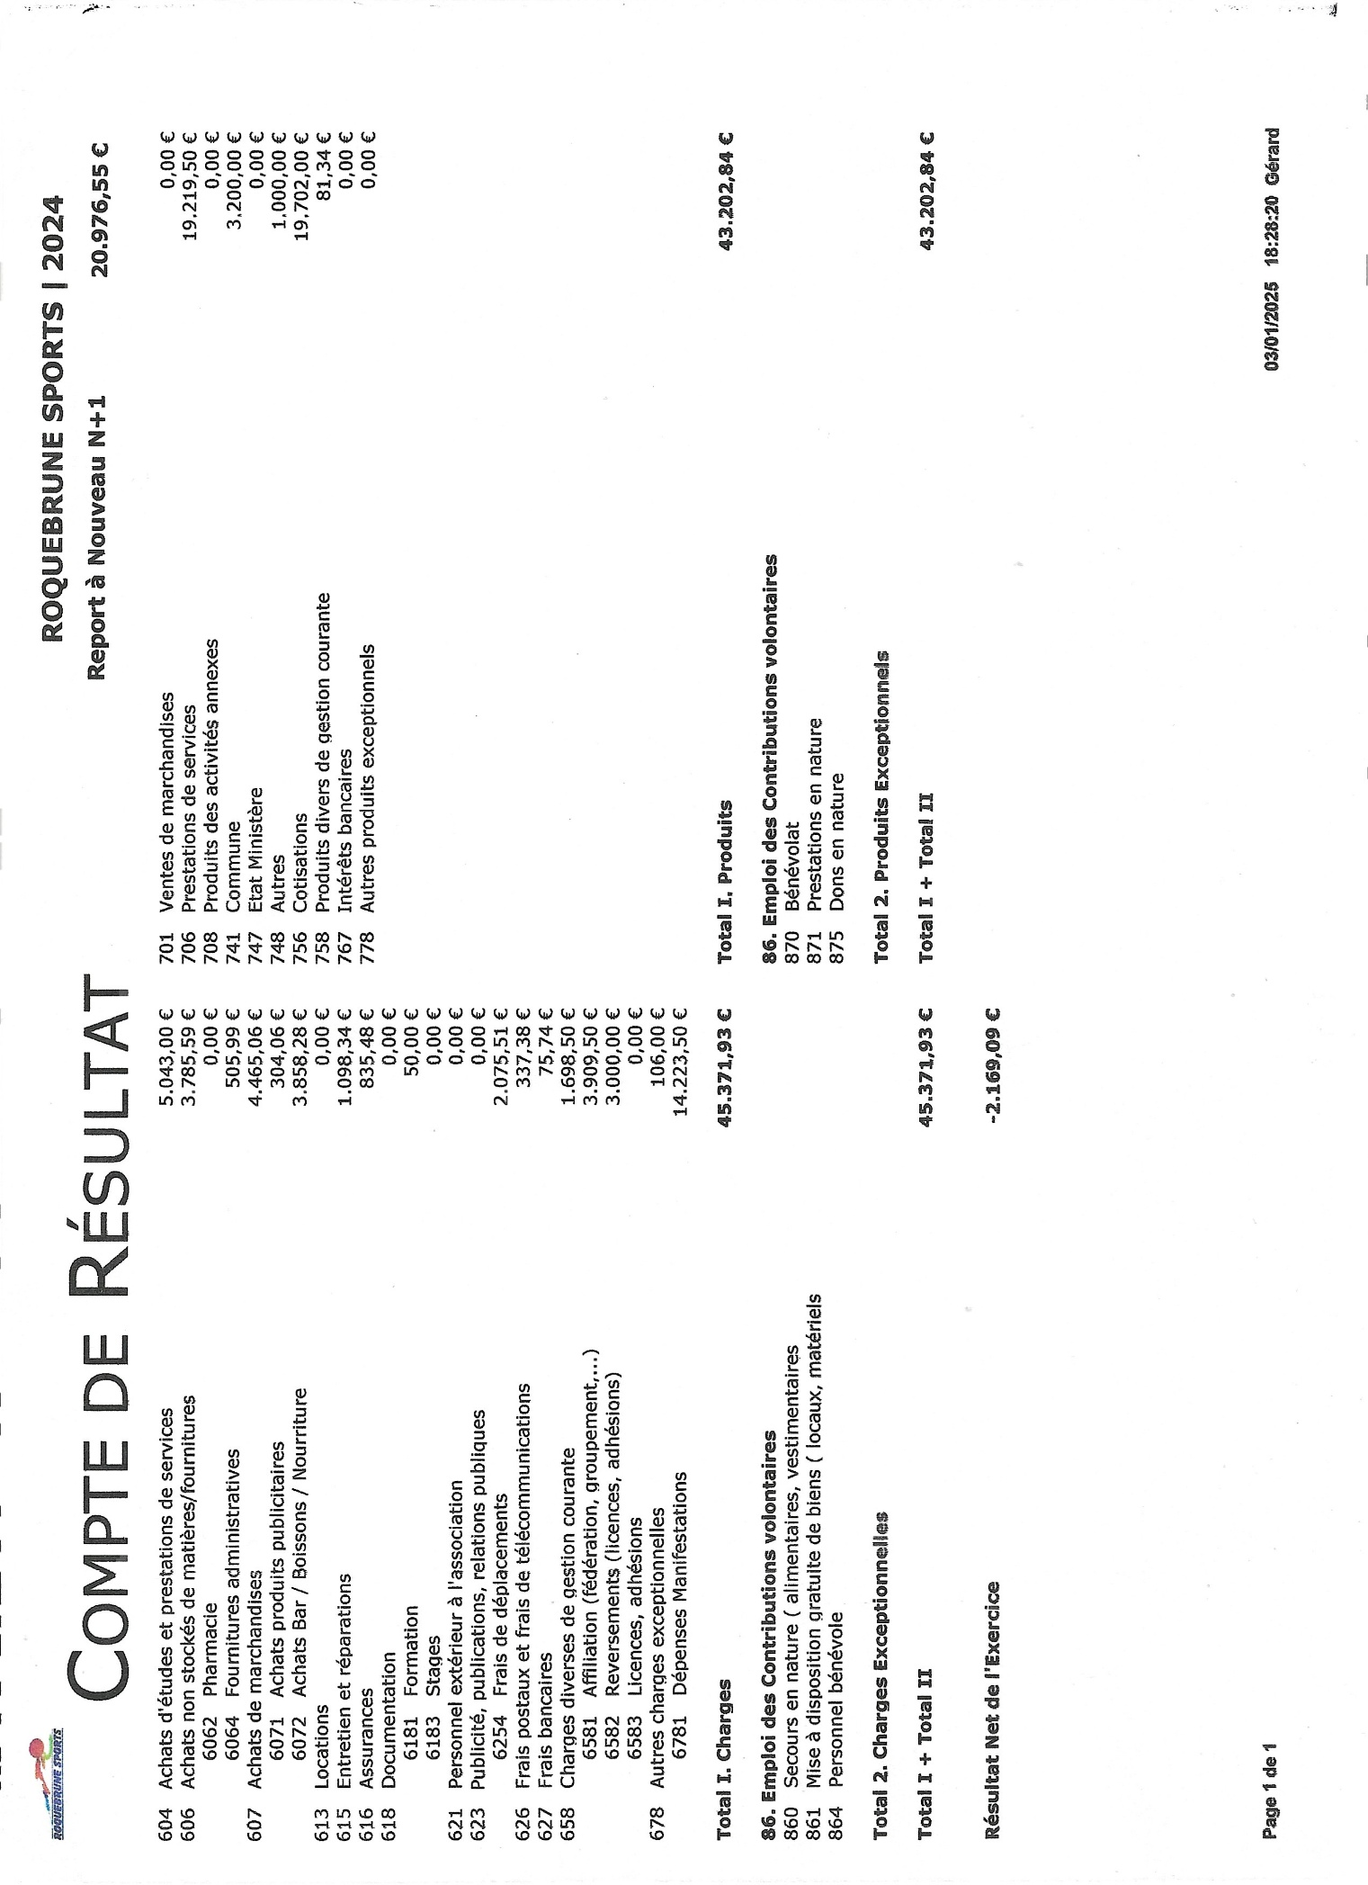

**Vote résolution n° 3 :**

|  |  |  |  |  |
| --- | --- | --- | --- | --- |
| **- 4 - Budget prévisionnel 2025**  Présenté par Gérard |  |  |  | 1593,3 |
|  |  |  |  | 290,16 |
| |  |  |  |  |  |  |  | | --- | --- | --- | --- | --- | --- | --- | | |  |  | | --- | --- | | **Vote résolution n°4 :**  **5 – Formalités traditionnelles :**  L’assemblée générale autorise la Présidente à solliciter les demandes nécessaires  de subventions pour 2025 auprès des Collectivités publiques (Commune de Roquebrune,  Conseil Général du Var, Conseil Régional PACA), de l’Etat (Ministère Jeunesse-Sports)  et auprès des entreprises privées, pour l’organisation des diverses manifestations sportives,  ainsi que pour le fonctionnement et les investissements des sections et de l’association ».  **Vote résolution n°5 :** |  | | **-6- Questions Diverses**  **Parole Maryse Ricard, Svetlana Legrand, Robert Masson, Jean Cayron.** |  | |  |  |   **-7- Clôture de l’assemblée par la présidente**  Vous pouvez voir que notre association est saine et n’a pas de problème de trésorerie.  Cela est dû surtout au fait que toutes nos animatrices de la gym sont bénévoles.  Nous les remercions encore pour leur disponibilité et leur dévouement tout au long de l’année  et ce depuis de nombreuses années. Nous remercions aussi nos adhérentes et nos adhérents  de nous faire confiance. Nous continuons à proposer des activités toujours diverses et conviviales.  Merci à tous pour votre écoute.  Nous vous invitons à partager le verre de l’amitié.  **La Présidente**  **Jocelyne Van Der Aa** | |  |  |  | 3378,34 |